Utjecaj kućnih ljubimaca na mentalno zdravlje ljudi
Poštovani ispitanici, molim Vas da iskreno odgovorite na sljedeća pitanja. Anketa je anonimna, a vaši će odgovori pomoći u razumijevanju uloge kućnih ljubimaca u životu mladih i njihov utjecaj na mentalno zdravlje.
1.Koji si razred?
1.razred
2.razred
3.razred
4.razred
5.razred

2.Spol?
Žensko
Muško

3.Imaš li trenutno kućnog ljubimca?
(Ako nemaš ljubimca, prijeđi na Pitanje 14.)
Da
Ne.
Ne, ali bih želio imati.
Ne, ali sam imao prije.

4.Kojeg kućnog ljubimca imaš?
Pas
Mačka
Ptica
Ribica
Hrčak/zec/kornjača
Imam više kućnih ljubimaca

5.Koliko dugo imaš svog ljubimca?
Manje od godinu dana.
1 - 3 godine.
Više od 3 godine.
Cijeli život (otkad se sjećam).

6.Koliko vremena dnevno provodiš s ljubimcem?
Manje od 30 minuta
30 minuta - 1 sat
Više od 1 sata
7. Ocijeni sljedeće tvrdnje na ljestvici od 1 do 5, gdje je 1 = U potpunosti se ne slažem, a 5 = U potpunosti se slažem
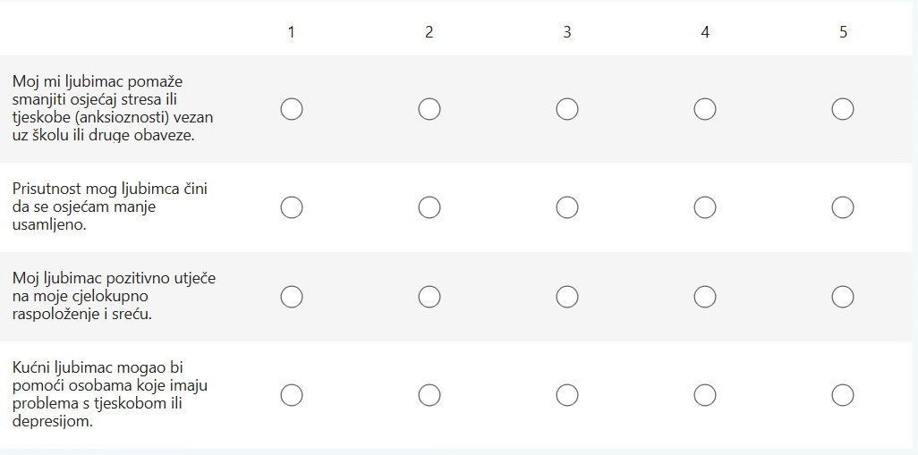

8.Smatraš li svog ljubimca članom obitelji?
Da, apsolutno.
Da, donekle.
Ne baš.
Ne.

9.Sudjeluješ li u brizi o svom kućnom ljubimcu?
Da, u potpunosti sam odgovoran za ljubimca.
Da, pomažem roditeljima/drugim članovima obitelji.
Ne, brinu se drugi članovi obitelji.

10.Koje aktivnosti svakodnevno obavljaš vezano uz brigu o ljubimcu?
Hranjenje
Šetnja
Čišćenje
Igranje
Maženje i druženje
Sve navedeno

11.Misliš li da te briga o ljubimcu uči odgovornosti?
Da
Da, donekle.
Ne baš.
Ne

12.Kako bi opisao svoj odnos s kućnim ljubimcem jednom riječju?

13.Bi li preporučio drugima da imaju kućnog ljubimca?
Da
Ne

14.Imaš li bilo kakav dodatni komentar o utjecaju kućnih ljubimaca na život srednjoškolca?

